Załącznik nr 2 do SWZ
ZZP.261.347.2021.MC, ZZP.261.357.2021.MC
Cześć I

Opracowania projektów graficznych wraz z umieszczeniem odpowiednich logotypów oraz dostarczenie artykułów promocyjno-reklamowych.

Część I – Dostawa artykułów promocyjnych oznakowanych logo WUP, logo EURES i nazwą Wydziału.

Opis przedmiotu zamówienia dla Części 1.

- Długopis
Długopis aluminiowy z niebieskim wkładem. Rozmiar: 13,6 x ø 1, waga: 0.01 kg, materiał: aluminium, kolor: mix kolorów, rodzaj nadruku: grawer laserowy.
Nakład: 1500 szt.
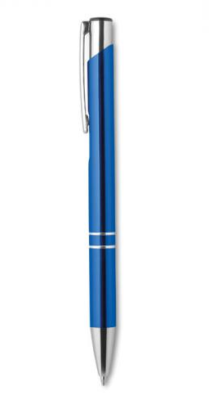 Fot. przykładowa

- Torba na zakupy
Torba na zakupy wykonana z bawełny lub bawełny organicznej. Kolor: mix kolorów. Wymiary produktu: szerokość 9 cm, wysokość 38 cm, głębokość 42 cm, typ znakowania: nadruk jeden kolor.

Nakład: 600 szt.
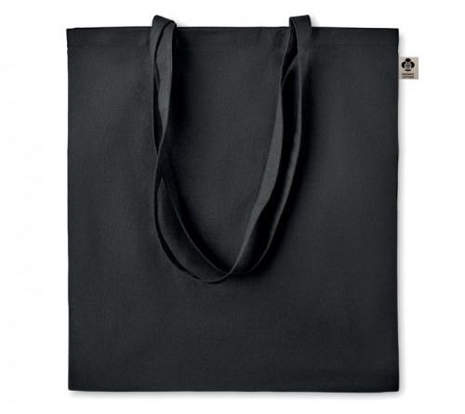 Fot. przykładowa

- Etui na karty kredytowe

Etui na karty kredytowe, dokumenty i wizytówki, 10 kieszeni. Wymiary: min. 10 x 6 x 1 cm.
Materiał PU Kolor: mix kolorów, typ znakowania: nadruk jeden kolor.

Nakład: 600 szt.
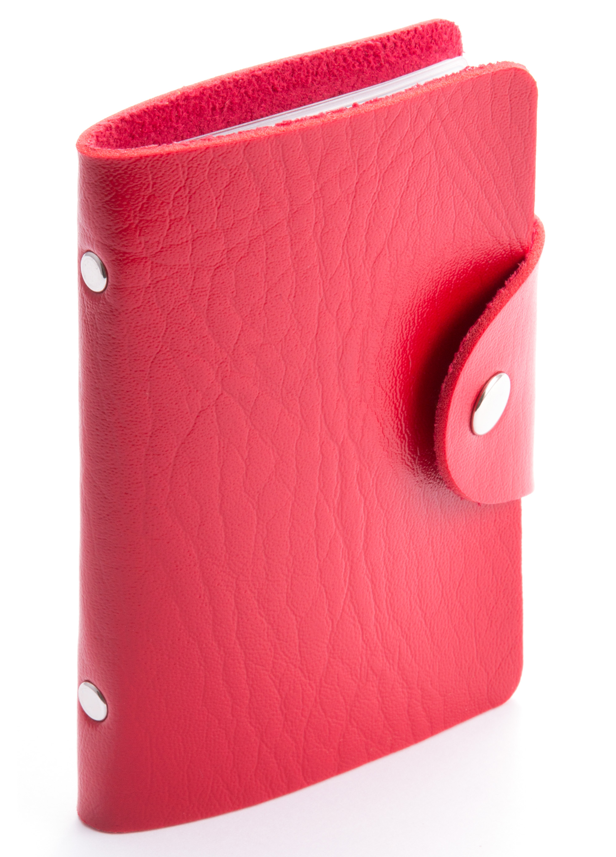 Fot. przykładowa
- Podstawka na telefon
Wielofunkcyjna podstawka na telefon komórkowy, 2 porty USB 2.0, czytnik kart (SD, Micro SD/ TF, MS, M2). Kolor: mix kolorów. Wymiary: 6 x 9,6 x 9 cm, waga: 0.95 kg, materiał: plastik ABS, typ znakowania: nadruk jeden kolor
Nakład: 600 szt.
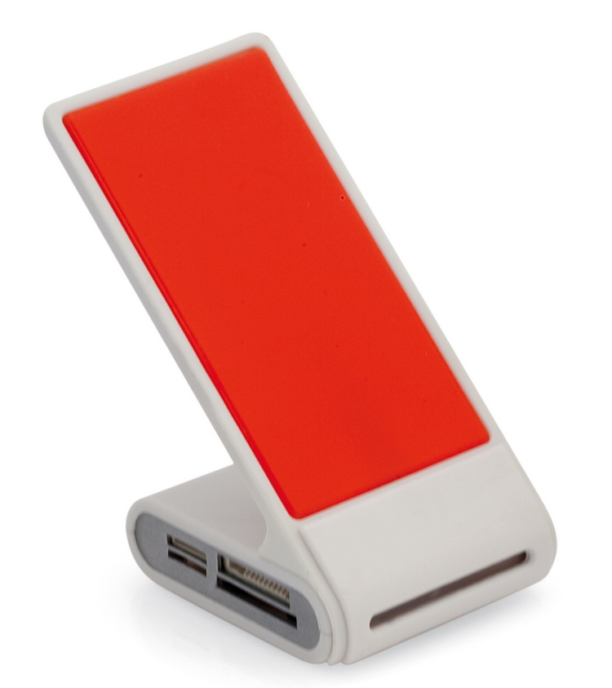 Fot. przykładowa

- Maseczka ochronna
Maseczka wielokrotnego użytku z jonami srebra, niemedyczna, dwuwarstwowa, posiada miejsce na filtr, wykonana w 100% z poliamidu 250 g/m2, jony srebra utrzymują się do 20 prań, temperatura prania do 90 stopni Celsjusza, posiada certyfikat OEKO-TEX Standard 100, wyprodukowana w Polsce. Rozmiar: 13 x 17 cm. Materiał: poliester, kolor: czarny i biały. Typ znakowania nadruk jeden kolor. Opakowanie produktu: kartonik biały.
Nakład: 600 szt.

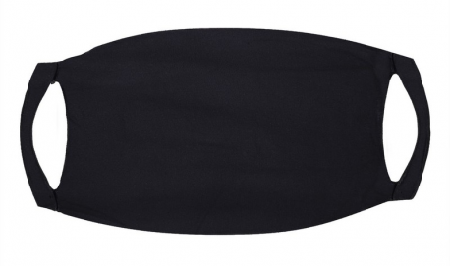 Fot. przykładowa

- Kalendarz trójdzielny
ROZMIAR: wielkość kalendarza: 300 x 755mm, główka wypukła: 300 x 205mm, plecki: 300 x 550mm
KALENDARIUM: papier offsetowy 80g, 13 kartek w każdym bloku, trzy osobne bloczki naklejane na pleckach
GŁÓWKA WYPUKŁA: druk jednostronny w pełnym kolorze na papierze kredowym 350g, 5 mm wypukłości, efekt poduszki, tektura pod główką i wkład wypełniający, uszlachetnienie folią błyszczącą, dziurka do zawieszenia kalendarza
PLECKI: druk jednostronny w pełnym kolorze, karton o grubości 250g, plastikowe czerwone okienko wskazujące aktualną datę
Nakład: 150 szt.
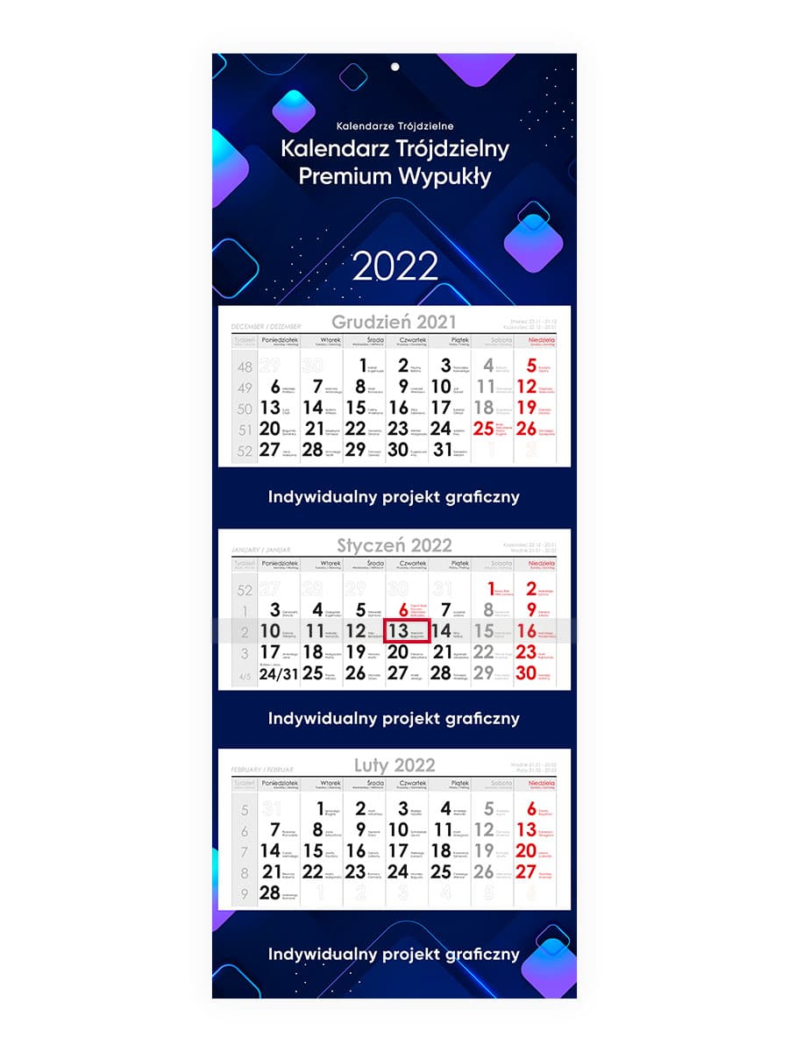
Fot. przykładowa

- Kalendarz książkowy A6
Kalendarz książkowy w oprawie Grafite - oprawa wyglądem przypominającą carbon. Kalendarz książkowy drukowany na papierze kremowym(chamois) z drukiem szaro-bordowym. Blok kalendarza szyty oraz dodatkowo klejony, wzmocniony krepą, tasiemka oraz kapitałka w kolorze kremowym oraz perforowanymi narożnikami. Wszystkie oprawy umożliwiają wykonanie tłoczeń oraz personalizacji. Oprawa z wytłoczonym rokiem.
Format bloku: 87 x 150 mm, blok kalendarzy, układ tygodniowy, 1 tydzień na 2 stronach (cały tydzień na rozkładówce), objętość 128 stron, papier: chamois 70g/m2, druk szaro-bordowy, kalendarium: PL, EN, DE, RUS, FR, imieniny i święta, na dole kalendarium plan całego miesiąca. Mapy na wyklejce z przodu mapa Europy, na wyklejce z tyłu mapa Polski. Część informacyjna skrócony plan roczny 2021, 2022, 2023, rozmiary odzieży, skorowidz od A do Z. Kolor niebieski, typ znakowania tłoczenie.
Nakład: 200 szt.

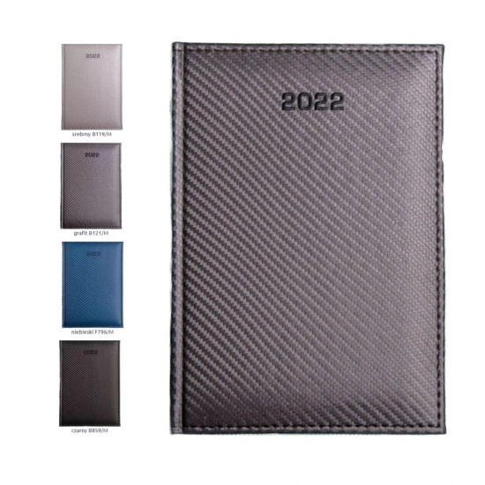
Fot. przykładowa

- Wymagania po stronie Wykonawcy:
- Wykonawca zobowiązuje się do dostarczenia wskazanych nakładów artykułów promocyjnych do siedziby Zamawiającego przy ul. Ciołka 10a pokój nr 304, III piętro (bez windy), w dni robocze w godzinach 8:00-14:00.
- Wykonawca dostarczy do akceptacji Zamawiającego wzór artykułów promocyjnych oznakowanych logo WUP, logo EURES i nazwą Wydziału, w terminie 3 dni roboczych od daty podpisania umowy. Treść oznakowania zostanie dostarczona Wykonawcy drogą mailową po podpisaniu umowy z Wykonawcą. Szczegóły dotyczące oznakowania tj. typ oznakowania, rozmieszczenie i rozmiar zostaną uzgodnione po podpisaniu umowy z Wykonawcą.

ZZP.261.347.2021.MC, ZZP.261.357.2021.MC
Cześć II

Opracowania projektów graficznych wraz z umieszczeniem odpowiednich logotypów oraz dostarczenie artykułów promocyjno-reklamowych.

Część II – Opracowanie projektów graficznych wraz z umieszczeniem odpowiednich logotypów oraz usługa dostarczenia: kalendarzy na biurko, kalendarzy książkowych tygodniowych B5, kalendarzy ściennych trójdzielnych, podkładek na biurko/planer.

Opis przedmiotu zamówienia dla Części 2.

LP. | PRZYKŁADOWE ZDJĘCIE | OPIS KALENDARZA
Opis zamówienia przedmiotu zamówienia
- Kalendarz na biurko | Fot. przykładowa | Kalendarz biurkowy, poziomy z kalendarium miesięcznym na spirali.  - Wymiary min.: 228 × 115 mm  - materiał podstawy: papier karton min. 300 gr., jednostronnie uszlachetniony folią błysk kolor 4+0 CMYK jednostronnie, druk full color,  - wykończenie: spiralowany  - format kalendarium min.: 110 × 95 mm  - papier kalendarium: offset min. 80g  - kalendarium miesięczne w kolorach czarno – szaro – czerwonym  - na karcie kalendarium imieniny i święta wyróżnione na czerwono oraz miniatury miesiąca poprzedzającego i następnego  Kolor/Wzór: do uzgodnienia po podpisaniu umowy. Wykonawca opracuje oraz przedstawi min. 3 autorskie propozycje grafik podstawy kalendarza do wyboru - do akceptacji lub korekty przez Zamawiającego. Opracowanie grafiki nawiązującej do kolorystyki przypisanej dla Wojewódzkiego Urzędu Pracy w Warszawie oraz wdrażanych programów operacyjnych, realizowanych przez WUP w Warszawie.  Nadruk: na produkcie dowolną metodą trwałą, 4 logotypy, CMYK kolor.  Ilość: 150 sztuk
2. Kalendarz książkowy B5 tygodniowy | 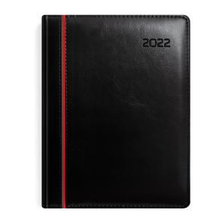  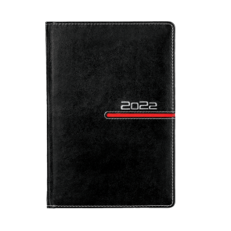  Fot. przykładowe | Kalendarz książkowy B5, elegancki w twardej oprawie skóropodobnej/EKOSKÓRA, tygodniowy na 2022 rok z zakładką - tasiemką.  Format: B5 lub zbliżony do B5, wymiary min.: 165 mm x 221 mm; papier: min. 70 g/m2, tasiemka: satynowa, okładka: twarda; materiał: materiał skóropodobny/ekoskóra, oprawa twarda z eleganckimi przeszyciami (poziomymi lub pionowymi) w dwóch kolorach, oprawa zawiera tłoczenie roku i logotypów. Kalendarz zawiera układ: 1 tydzień na dwóch stronach, zaznaczone święta i imieniny, numeracja tygodni; Dodatkowo w kalendarzu: skrócony kalendarz minimum 2021, 2023; skrócone kalendarium całoroczne/ plan roku 2022, miejsce na notatki, miejsce na kontakty/skorowidz teleadresowy A-Z, mapa polityczna Europy na wyklejce z tyłu, mapa samochodowa Polski na wyklejce z przodu, miejsce na dane właściciela, strefy czasowe, informacje dla kierowców, jednostki miar i wag; wykończenie: blok kalendarza szyty oraz dodatkowo klejony; dodatkowo: wklejka: obustronnie drukowana - papier kreda matowa min. 130gr/m2.  Kolor/Wzór: do uzgodnienia po podpisaniu umowy. Wykonawca opracuje oraz przedstawi min. 3 autorskie propozycje projektów graficznych wklejki do kalendarza do wyboru (min. 3 x 2 strony)- do akceptacji lub korekty przez Zamawiającego. Opracowanie grafik nawiązujących do kolorystyki przypisanej dla Wojewódzkiego Urzędu Pracy w Warszawie oraz wdrażanych programów operacyjnych, realizowanych przez WUP w Warszawie.  - Wklejka -Nadruk 4 logotypów, CMYK kolor;  - oprawa - tłoczenie 2 logotypów na produkcie:  Ilość: 150 sztuk
3. Kalendarz ścienny trójdzielny | Fot. przykładowa | Kalendarz ścienny trójdzielny: kalendarz ścienny ze zrywanymi kartkami, kolorystyka przypisana dla Wojewódzkiego Urzędu Pracy w Warszawie oraz wdrażanych programów operacyjnych; kalendarium: układ trójstopniowy (trzy oddzielne kalendaria); karty kalendarium przejrzyste z cyframi w wystarczająco dużej i wyrazistej czcionce w trzech kolorach, kalendarz posiada zaznaczone polskie święta państwowe oraz kościelne, a także najpopularniejsze imieniny (podwójne imiona) na dany dzień oraz numerację tygodni, pasek regulowany z okienkiem w kolorze czerwonym; główka format min.: 19,5cm x 31 cm, wypukła na podklejce z tektury, główka folia połysk, druk full kolor.  Opracowanie projektu grafiki główki i plecków kalendarza wraz z umieszczeniem danych teleadresowych WUP w Warszawie - umieszczenie nadruku pomiędzy kalendariami danych teleadresowych Filii WUP w Warszawie - Wykonawca opracuje oraz przedstawi min. 3 autorskie propozycje grafik do wyboru do akceptacji lub korekty przez Zamawiającego.  Opracowanie grafik nawiązujących do kolorystyki przypisanej dla Wojewódzkiego Urzędu Pracy w Warszawie oraz wdrażanych programów operacyjnych, realizowanych przez WUP  w Warszawie. Nadruk 4 logotypów, CMYK kolor.  Ilość: 150 sztuk
4. Podkładka na biurko/ Planer z kalendarzem | 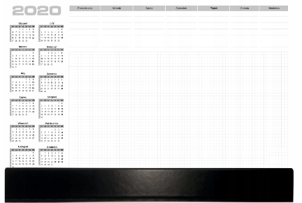  Fot. przykładowa | Podkładka na biurko/ planer do wykonywania podręcznych notatek z kalendarzem na rok 2022. wraz z listwą. Format kartki: B3 lub zbliżony; min.: szerokość: 480 cm x wysokość 340 cm; papier: biały, min. 80 gr; łączenie: klejony na górnej krawędzi; liczba kart: min. 25 . Blok podklejony jest od spodu sztywnym kartonem.  Biuwar powinien być jasny, przejrzysty, w delikatnej stonowanej kolorystyce. Na stronie powinno znajdować się co najmniej: duże pole na notatki podręczne; pole na notatki na każdy dzień tygodnia, skrócone kalendarium roczne na rok 2022 z podziałem na miesiące i numerowane tygodnie. Biuwar posiada listwę ochronną zabezpieczającą kartki przed zaginaniem, wykonaną z tworzywa o szerokości kart biuwara.  Kolor/Wzór: do uzgodnienia po podpisaniu umowy. Nadruk na listwie dowolną metodą trwałą, np. tłoczenie, 4 logotypy, jeden kolor.  Ilość: 150 sztuk

Ogólne warunki zamówienia:

- Kalendarze oraz sposób znakowania powinny być wykonane z bezpiecznych dla zdrowia materiałów.
- Kalendarze powinny być fabrycznie nowe, pełnowartościowe, pierwszego gatunku, wykonane w sposób zapewniający prawidłowe i bezpieczne ich wykorzystanie.
- Wykonawca zamieści, zgodnie z Księgą identyfikacji wizualnej znaku marki Fundusze Europejskie i znaków programów polityki spójności na lata 2014-2020 oraz zgodnie ze sposobem wykorzystania logotypu promocyjnego Marki Mazowsze oraz logotypu WUP z podpisem Wojewódzki Urząd Pracy w Warszawie logotypy:
- znak Funduszy Europejskich,
- znak Unii Europejskiej z Europejskim Funduszem Społecznym,
- barwy RP: złożone z barw RP oraz nazwy „Rzeczpospolita Polska” oraz
- logotyp promocyjny Marki Mazowsze,
- logotyp WUP z podpisem Wojewódzki Urząd Pracy w Warszawie.
- Oznakowanie logotypami (nadruk, grawerowanie, tłoczenie, itp. techniki oznakowania) powinno być dostosowane do materiału na jakim będzie ono nadrukowane i musi spełniać następujące warunki: czytelność logotypów, nieścieralność oraz trwałość.
- Przy umieszczaniu logotypów należy zastosować kolory określone w systemie CMYK.
- W przypadku braku możliwości umieszczenia wszystkich obowiązujących logotypów:
w związku z ograniczeniem powierzchni do nadruku na zamawianych artykułach Zamawiający dopuszcza, zgodnie z Podręcznikiem wnioskodawcy i beneficjenta programów polityki spójności 2014-2020 w zakresie informacji i promocji umieszczenie następujących elementów: znak Funduszy Europejskich z napisem Fundusze Europejskie (bez nazwy programu) oraz znak UE tylko z napisem Unia Europejska.
- Liczba i ilość kalendarzy wskazanych powyżej może ulec zmianie po przeprowadzeniu szacowania wartości zamówienia.

